2024’ün ilk 10 ayında kurulan şirket sayısı, geçen yılın aynı dönemine göre %12,2 azaldı.
- 2024’ün ilk 10 ayında, 2023’ün ilk 10 ayına göre kurulan şirket sayısı %12,2 kurulan gerçek kişi ticari işletme sayısı %20,8 kurulan kooperatif sayısı %15 azalmıştır.
- 2024’ün ilk 10 ayında, 2023’ün ilk 10 ayına göre kapanan şirket sayısı %21,2 kapanan kooperatif sayısı %0,3 artmış olup, kapanan gerçek kişi ticari işletme sayısında %32,7 azalış olmuştur.
Kurulan şirket sayısında geçen yılın aynı ayına göre %2,8 azalış oldu.
- Ekim 2024’te, Ekim 2023’e göre kurulan şirket sayısı %2,8 kurulan kooperatif sayısı %26,3 azalmış olup kurulan gerçek kişi ticari işletme sayısı %10,1 artmıştır.
- Ekim 2024’te, kapanan şirket sayısı 2023 yılının aynı ayına göre %8,6 kapanan kooperatif sayısı %7,1 oranında artmış olup kapanan gerçek kişi ticari işletme sayısında %6,8 azalış olmuştur.
Ekim 2024’te kurulan şirket sayısında bir önceki aya göre %5,5 artış oldu.
- Bir önceki aya göre kurulan şirket sayısı %5,5 oranında artmış olup kurulan gerçek kişi ticari işletme sayısı %7,2 kurulan kooperatif sayısı %4,8 oranında azalmıştır.
- Bir önceki aya göre kapanan şirket sayısı %13,2 kapanan kooperatif sayısı %40 kapanan gerçek kişi ticari işletme sayısında %35,9 artış gerçekleşmiştir.
2024 Ekim Ayı Genel Görünümü
İLAN  TÜRÜ | ŞİRKET  TÜRÜ | EKİM 2024 | EYLÜL  2024 | Bir Önceki Aya Göre Değişim (%) | EKİM 2023 | Bir Önceki Yılın Aynı Ayına Göre Değişim (%) | OCAK- EKİM  (10 Aylık)
 |  |  |  |  |  |  | 2023 | 2024 | Değişim (%)
Kurulan* | Şirket | 10.808 | 10.243 | 5,5 | 11.124 | -2,8 | 105.606 | 92.712 | -12,2
Kurulan* | Kooperatif | 236 | 248 | -4,8 | 320 | -26,3 | 2.680 | 2.277 | -15,0
Kurulan* | Ger.Kişi Tic.İşl. | 1.606 | 1.731 | -7,2 | 1.459 | 10,1 | 16.154 | 12.799 | -20,8
Tasfiye | Şirket | 2.580 | 3.135 | -17,7 | 2.234 | 15,5 | 22.004 | 23.659 | 7,5
Tasfiye | Kooperatif | 73 | 83 | -12,1 | 75 | -2,7 | 750 | 944 | 25,9
Kapanan** | Şirket | 2.440 | 2.156 | 13,2 | 2.246 | 8,6 | 17.514 | 21.230 | 21,2
Kapanan** | Kooperatif | 91 | 65 | 40,0 | 85 | 7,1 | 705 | 707 | 0,3
Kapanan** | Ger.Kişi Tic.İşl. | 1.441 | 1.060 | 35,9 | 1.546 | -6,8 | 20.027 | 13.488 | -32,7

Ekim 2024’te tüm illerde şirket kuruluşu gerçekleşmiştir.
- Ekim 2024’te kurulan toplam 11.044 şirket ve kooperatifin %85,9’u limited şirket, %12’si anonim şirket, %2,1’i ise kooperatiftir. Şirket ve kooperatiflerin %36,8’i İstanbul, %11’i Ankara, %5,8’i İzmir’de kurulmuştur.
- Bu ay tüm illerde şirket kuruluşu gerçekleşmiştir

Ekim 2024’te kurulan şirketlerin sermayelerinin toplamı, bir önceki aya göre %27,4 oranında azaldı.

- 2024 yılında toplam 94.989 şirket ve kooperatif kurulmuştur. Bu dönemde kurulan toplam 82.014 limited şirket, toplam sermayenin %66,1’ini, 10.686 anonim şirket ise %33,9’unu oluşturmaktadır. Ekim ayında kurulan şirketlerin sermayelerinin toplamı, Eylül ayına göre %27,4 oranında azalmıştır.
2024 Ekim Ayı Şirket Türlerine Göre Şirket Kuruluşları
 |  | Şirket Türleri |  |  |  |  | Genel Toplam
 |  | Anonim | Kollektif | Komandit | Limited | Kooperatif | Genel Toplam
AĞUSTOS 2024 | Sayı | 1.127 | 1 |  | 8.144 | 210 | 9.482
AĞUSTOS 2024 | Sermaye (TL) | 9.514.332.978 | 1.000.000 |  | 17.506.713.800 |  | 27.022.046.778
EYLÜL 2024 | Sayı | 1.168 | 3 |  | 9.072 | 248 | 10.491
EYLÜL 2024 | Sermaye (TL) | 25.449.907.975 | 21.700.000 |  | 22.137.029.704 |  | 47.608.637.679
EKİM 2024 | Sayı | 1.320 | 2 | 1 | 9.485 | 236 | 11.044
EKİM 2024 | Sermaye (TL) | 11.303.209.429 | 1.330.000 | 12.000.000 | 23.267.481.000 |  | 34.584.020.429
2024 TOPLAM | Sayı | 10.686 | 11 | 1 | 82.014 | 2.277 | 94.989
2024 TOPLAM | Sermaye (TL) | 88.985.142.636 | 26.270.000 | 12.000.000 | 173.465.802.754 |  | 262.489.215.390

Ekim 2024’te şirket ve kooperatiflerin 3.728’i ticaret, 1.635’i inşaat ve 1.453’ü imalat sektöründe kurulmuştur. 578 gerçek kişi ticari işletmesi ise inşaat sektöründe kuruldu.
- Ekim 2024’te şirket ve kooperatiflerin 3.728’i ticaret, 1.635’i inşaat ve 1.453’ü imalat sektöründe kurulmuştur. Ekim 2024’te kurulan gerçek kişi ticari işletmelerinin; 578’i inşaat, 529’u toptan ve perakende ticaret motorlu taşıtların ve motosikletlerin onarımı, 110’u imalat sektöründedir.
- Bu ay kapanan şirket ve kooperatiflerin; 880’i toptan ve perakende ticaret, motorlu taşıtların ve motosikletlerin onarımı, 362’si imalat, 274’ü inşaat sektöründedir.
- Bu ay kapanan gerçek kişi ticari işletmelerinin 597’si toptan ve perakende ticaret, motorlu taşıtların ve motosikletlerin onarımı, 223’ü inşaat, 145’i imalat sektöründedir.

Ekim 2024’te kurulan 236 Kooperatifin 157’si Konut Yapı Kooperatifidir.
- Ekim 2024’te kurulan 236 Kooperatifin 157’si Konut Yapı Kooperatifi 39’u İşletme Kooperatifi, 11’i Turizm Geliştirme Kooperatifi olarak kurulmuştur.

Ekim 2024’te 639 adet yabancı ortak sermayeli şirket kuruldu.
- Ekim 2024’te kurulan 639 yabancı ortak sermayeli şirketin 366’sı Türkiye, 29’u İran, 21’i Almanya ortaklı olarak kurulmuştur.
- Kurulan 639 yabancı ortak sermayeli şirketin 98’i anonim, 541’i limited şirkettir. 2024 yılında kurulan şirketlerin 802’si Belirli bir mala tahsis edilmemiş mağazalardaki toptan ticaret, 300’ü İkamet amaçlı olan veya ikamet amaçlı olmayan binaların inşaatı ve 295’i İşletme ve diğer idari danışmanlık faaliyetleri sektöründe kurulmuştur.
- Kurulan yabancı ortak sermayeli şirketlerin toplam sermayelerinin %75,5’ini yabancı sermayeli ortak payını oluşturmaktadır.

 |  | Anonim | Limited | Genel Toplam
AĞUSTOS 2024 | Sayı | 78 | 580 | 658
AĞUSTOS 2024 | Ortak Olunan Şirketlerin Toplam Sermayesi (TL) | 1.467.915.000 | 784.936.050 | 2.252.851.050
AĞUSTOS 2024 | Ortak Olunan Şirketlerdeki Yabancı Ortak Sermaye Toplamı (TL) | 325.154.274 | 663.961.550 | 989.115.824
AĞUSTOS 2024 | Yabancı Ortak Sermaye Oranı (%) | 22,2 | 84,6 | 43,9
EYLÜL 2024 | Sayı | 77 | 581 | 658
EYLÜL 2024 | Ortak Olunan Şirketlerin Toplam Sermayesi (TL) | 585.923.681 | 881.259.025 | 1.467.182.706
EYLÜL 2024 | Ortak Olunan Şirketlerdeki Yabancı Ortak Sermaye Toplamı (TL) | 529.086.803 | 745.393.775 | 1.274.480.578
EYLÜL 2024 | Yabancı Ortak Sermaye Oranı (%) | 90,3 | 84,6 | 86,8
EKİM 2024 | Sayı | 98 | 541 | 639
EKİM 2024 | Ortak Olunan Şirketlerin Toplam Sermayesi (TL) | 915.340.800 | 964.905.000 | 1.880.245.800
EKİM 2024 | Ortak Olunan Şirketlerdeki Yabancı Ortak Sermaye Toplamı (TL) | 835.448.458 | 816.500.275 | 1.651.948.733
EKİM 2024 | Yabancı Ortak Sermaye Oranı (%) | 91,3 | 84,6 | 87,8
2024  TOPLAM | Sayı | 786 | 5.676 | 6.462
2024  TOPLAM | Ortak Olunan Şirketlerin Toplam Sermayesi (TL) | 13.489.468.698 | 11.276.884.000 | 24.766.352.698
2024  TOPLAM | Ortak Olunan Şirketlerdeki Yabancı Ortak Sermaye Toplamı (TL) | 9.683.123.092 | 9.010.649.175 | 18.693.772.267
2024  TOPLAM | Yabancı Ortak Sermaye Oranı (%) | 71,8 | 79,9 | 75,5

Not: Yıllık olarak kurulan yabancı ortak sermayeli şirketlerin, sermaye uyruklarının illere ve faaliyet alanlarına göre dağılımlarının görüleceği tablolar hazırlanmıştır. İlgili tablolara http://www.tobb.org.tr/resmi-istatistik bağlantısından ulaşabilirsiniz.

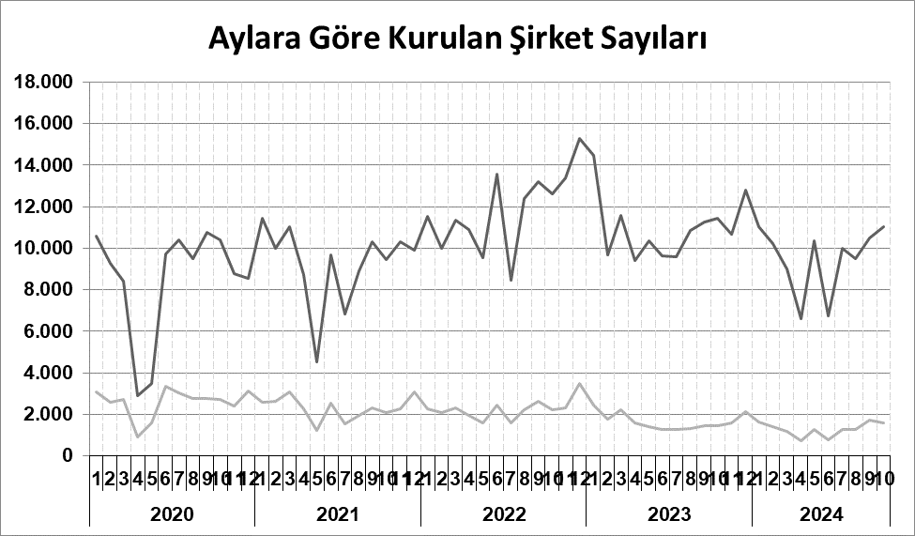
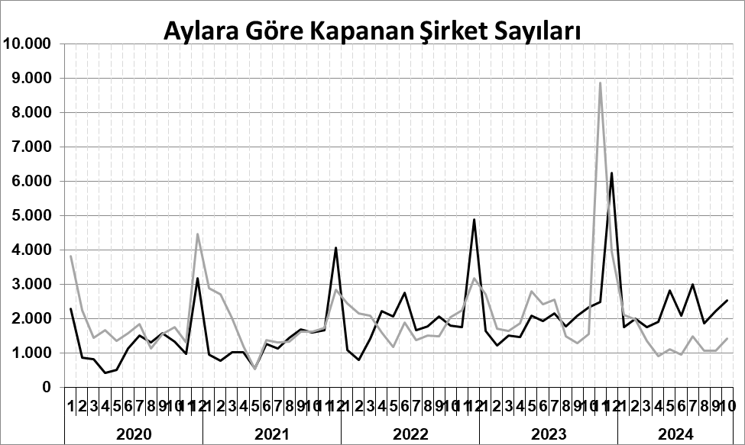
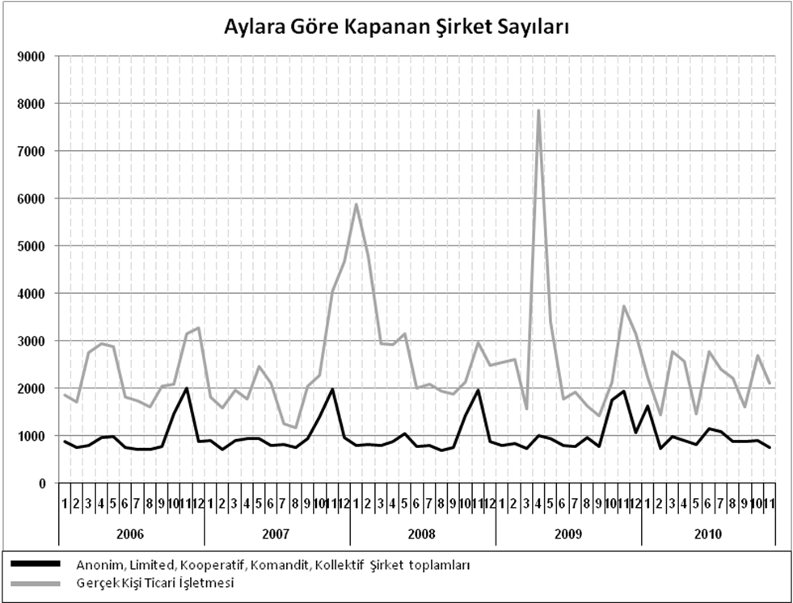
Anonim, Limited, Kooperatif, Komandit, Kollektif Şirket toplamları
Gerçek Kişi Ticari İşletmesi
Bir sonraki haber bülteninin yayımlanma tarihi 20 Aralık 2024’tür.
Ayrıntılı tablo ve grafiklere www.tobb.org.tr/resmi-istatistik adresinden erişebilirsiniz.

